Colegio Nuestra Señora María Inmaculada del Bosque
Departamento de Física
Cuarto medio Común
Profesoras Karen Basaure y Yasna Muñoz

I SEMESTRE 2020
Guía N°7 “Ley de Ohm”
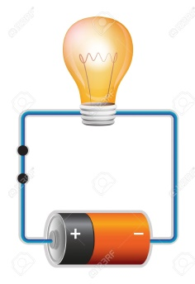
Nombre: ______________________________________________________ Curso: 4°____ Fecha: ___/___/___
Objetivo:
- Conocer ley de Ohm y su aplicación en circuitos
- Identificar elementos de un circuito y sus características
Tiempo estimado: 1 hr. 30 min.
Instrucciones:
- Esta guía puedes imprimirla o copiar los textos en tu cuaderno
- Leer los contenidos expuestos en esta guía, revise los link de apoyo
- Ver los videos adjuntos, que tienen la explicación de los contenidos con la voz en off de la profesora
- Responder quiz indicado en el link en la tercera parte de esta guía de acuerdo a las instrucciones
- Horario para dudas y consultas: 08:00 a 16:30 hrs. a los correos electrónicos que están a continuación:
  - Karen Basaure (4°D-E) karen.basaure@liceonsmariainmaculada.cl
  - Yasna Muñoz (4°C) yasna.munoz@liceonsmariainmaculada.cl

I PARTE: CONTENIDOS “LEY DE OHM”

El video con la explicación de todos este contenido se encuentra en el siguiente link:
https://youtu.be/8Pvhxw5EpjM
(También disponible en nuestro canal de instagram @fisica_nsmi)
IDEAS PREVIAS
La electrostática estudia el comportamiento y la interacción entre cargas eléctricas, y éstas pueden estar presentes en todo a nuestro alrededor, pero ¿Qué ocurriría si contenemos muchas cargas en un recipiente, algo que las guarde? ¿Qué utilidad podría tener algo así? Las pilas son contenedores de cargas y sirven para conducir esas cargas a algún instrumento que queramos encender. En esta guía trabajaremos aplicando una ley que rige sobre elementos conectados en un circuito. Para indagar en este tema vamos a retomar el último concepto trabajado en la guía anterior que es el potencial de una carga, ya que es un elemento fundamental de un circuito.
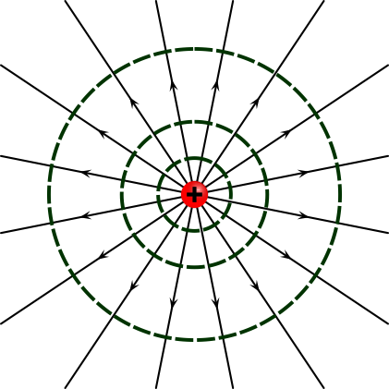
POTENCIAL ELÉCTRICO
- Trabajo a realizar para mover una carga, energía, magnitud escalar
- Se simboliza con la letra “V” y su unidad de medida es el voltio (v)

¿DE QUÉ SE TRATA LA LEY DE OHM?

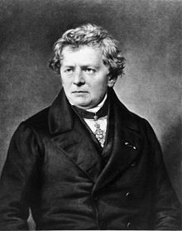
Georg Simon Ohm es un físico y matemático alemán nacido en 1789 que estableció la ley que lleva su nombre al relacionar matemáticamente la fuente de energía, la intensidad de corriente y la resistencia, estos conceptos están presentes en los elementos que se conectan en un ciruito eléctrico.
¿QUÉ ES UN CIRCUITO?
Un circuito es un conjunto de elementos en el que se suministra, conduce y gasta energía eléctrica proviniente de las cargas contenidas en una fuente.

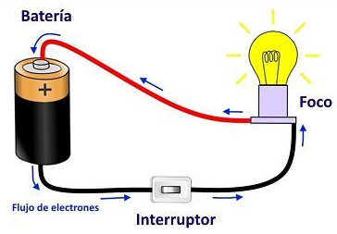
Podemos identificar dichos elementos esta imagen:
Cada uno de ellos se puede representar con simbología, como se muestra a continuación:
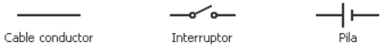
Por lo tanto podemos representar el circuito así:
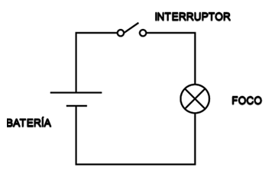
Conozcamos con más detalle cada uno de los elementos escenciales de un circuito para aplicar la ley de Ohm.

- POTENCIAL O VOLTAJE
Es la energía contenida en una fuente que se suministrará al circuito para encender algún artefacto.
Su símbolo es “V” y se mide en “voltios” o (v)
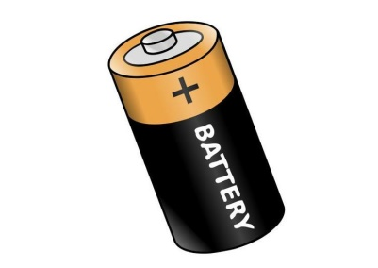
En lo cotidiano lo podemos encontrar en baterías o pilas, enchufes de la red domiciliaria o postes.
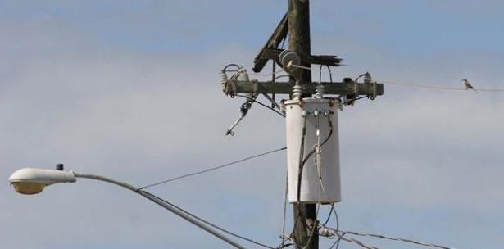
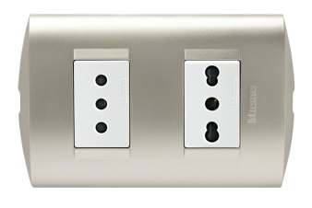

- INTENSIDAD DE CORRIENTE
Es la cantidad de cargas que atraviesan una sección del cable en un tiempo determinado.
Su símbolo es “I” y se mide en “amperes” o (A)
En lo cotidiano lo podemos encontrar en el interior de cables o materiales conductores.
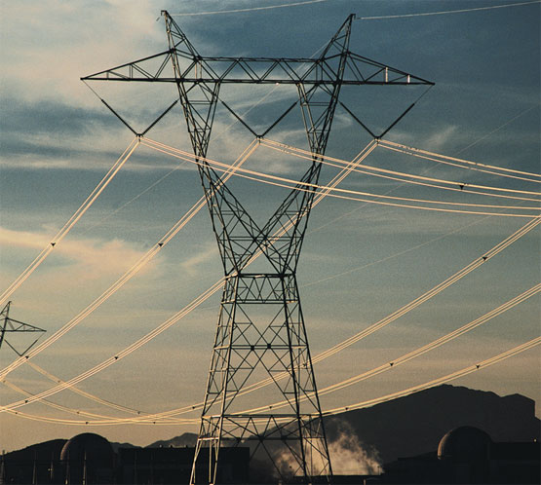
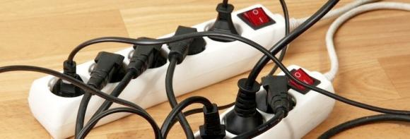

- RESISTENCIA
Es la oposición al paso o flujo de la corriente.
Su símbolo es “R” y se mide en “ohm” o (Ω)
En lo cotidiano lo podemos encontrar todo artefacto que se encienda.

Si concetamos estos tres elementos básicos en un circuito se cumplirá la ley de Ohm, ley que indica lo siguiente:
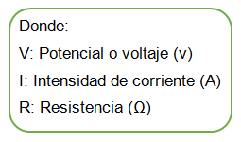

Como en toda ecuación, las variables de pueden despejar, obteniendo así:
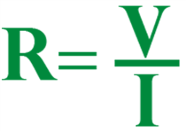

Con ellas podremos determinar los factores involucrados en un circuito. Comenzaremos aplicando ésta relación en problemas simples.

PROBLEMAS RESUELTOS
- De acuerdo con el circuito, ¿Cuánta corriente fluye através del cable?  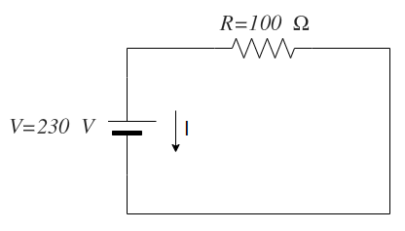  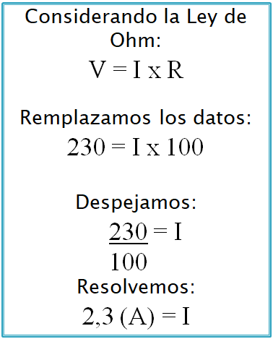 | - Considere el siguiente circuito, ¿Cuál es la resistencia que se opone a la corriente?  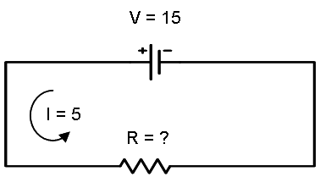  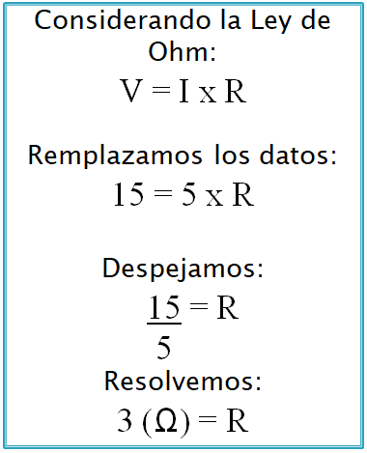

PARTE II: ACTIVIDAD DE APLICACIÓN

- Dados los siguientes circuitos, calcule la variable que falta aplicando la ley de Ohm:
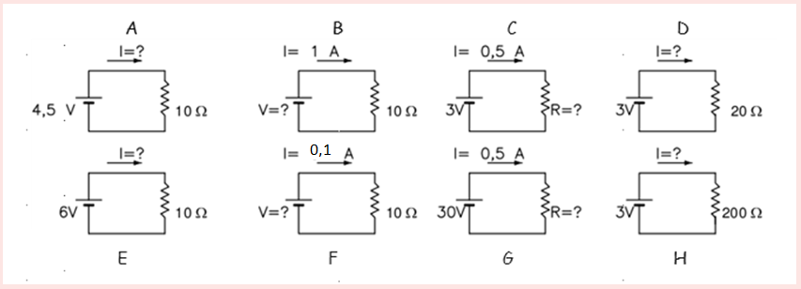

- Analice las variables según las condiciones dadas, si gusta invéntese valores o puede resolverlo algebraicamente (Desafío)
- ¿Qué ocurre con el voltaje si la corriente aumenta al doble?
- ¿Qué ocurriría con el voltaje si la resistencia de redujera a la mitad?
- ¿Qué ocurre con la resistencia si la corriente aumenta al doble?

PARTE III: SOLUCIONARIO

Las respuestas de los ejercicios anteriores son:

- En los circuitos tenemos que:
- I = 0,45 (A)
- V = 10 (v)
- R = 6 (Ω)
- I = 0,15 (A)
- I = 0,6 (A)
- V = 1 (v)
- R = 60 (Ω)
- I = 0,015 (A)

- En el desafío de análisis tenemos que:
    - El voltaje también aumenta al doble
    - El voltaje también se reduce a la mitad
    - La resistencia disminuye a la mitad

